Lớp: KHTN2021

**BÁO CÁO KẾT QUẢ THỬ NGHIỆM**

Thời gian thực hiện: 03/03 – 16/03/2022

**Sinh viên thực hiện:** Phan Trường Trí

**Nội dung báo cáo:** So sánh thời gian chạy của các thuật toán sắp xếp

1. ***Kết quả thử nghiệm***
   1. ***Bảng thời gian thực hiện***

|  |  |  |  |  |
| --- | --- | --- | --- | --- |
| **Dữ liệu** | **Thời gian thực hiện (ms)** | | | |
| **Quicksort** | **Heapsort** | **Mergesort** | **sort (C++)** |
| 1 | 55 | 482 | 932 | 152 |
| 2 | 62 | 642 | 916 | 120 |
| 3 | 200 | 726 | 1041 | 271 |
| 4 | 199 | 704 | 1054 | 272 |
| 5 | 199 | 784 | 1043 | 272 |
| 6 | 202 | 640 | 1030 | 276 |
| 7 | 196 | 632 | 1022 | 269 |
| 8 | 196 | 618 | 1000 | 267 |
| 9 | 196 | 610 | 1008 | 268 |
| 10 | 195 | 623 | 1015 | 266 |
| Trung bình | 170 | 1006.1 | 646.1 | 243.3 |

* 1. 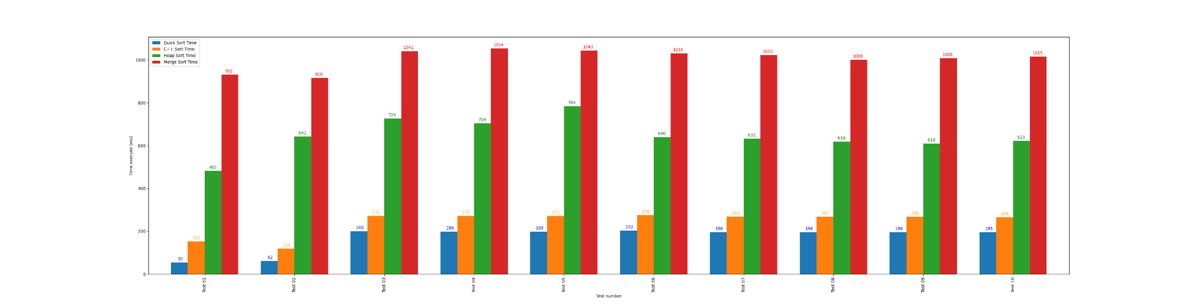***Biểu đồ (cột) thời gian thực hiện:*** (xem rõ hơn tại link github đính kèm trong báo cáo)

1. ***Kết luận:***

* Quick sort có thời gian chạy ngắn nhất, sau đó lần lượt là c++ sort, heap sort và merge sort có thời gian chạy lớn nhất.

1. ***Thông tin chi tiết – link github:***
   1. Báo cáo: các thông tin chi tiết (bao gồm mã nguồn) xem thêm tại link github đính kèm bên dưới.
   2. Project được upload tại: <https://github.com/triphan2k3/ctdl-gt>
   3. Dữ liệu thử nghiệm: Mỗi test gồm 1 triệu số thực từ -109 đến 109 được tạo ngẫu nhiên. Bộ dữ liệu gồm 10 test, trong đó test 1 các số được sắp xếp tăng dần, test 2 các số được sắp xếp giảm dần, 8 test còn lại không có ràng buộc gì thêm.